МИНИСТЕРСТВО НАУКИ И ВЫСШЕГО ОБРАЗОВАНИЯ  
РОССИЙСКОЙ ФЕДЕРАЦИИ

ФЕДЕРАЛЬНОЕ ГОСУДАРСТВЕННОЕ БЮДЖЕТНОЕ ОБРАЗОВАТЕЛЬНОЕ УЧРЕЖДЕНИЕ ВЫСШЕГО ОБРАЗОВАНИЯ

«ВОРОНЕЖСКИЙ ГОСУДАРСТВЕННЫЙ ТЕХНИЧЕСКИЙ УНИВЕРСИТЕТ»  
(ФГБОУ ВО «ВГТУ», ВГТУ)

Факультет информационных технологий и компьютерной безопасности

Кафедра компьютерных интеллектуальных технологий проектирования

ОТЧЁТ ПО ЛАБОРАТОРНОЙ РАБОТЕ №3

По дисциплине: «Системы хранения и обработки данных»

Тема: «Установка операционных систем на виртуальных машинах»

Выполнил работу студент группы мИИВТ-241: Тогушов В.А.

подпись, дата

Принял: Короленко В.В.

подпись, дата

Воронеж 2024

Цель лабораторной работы:

подготовка виртуальных машин к установке программного обеспечения, предназначенного для анализа данных.

Основные задачи:

* установка на виртуальные машины (VMWare Workstation и VirtualBox) операционных систем на базе Windows 10 и на базе Linux;
* запуск виртуальных машин с установленными операционными системами;
* настройка виртуальных машин, включая настройку подключения внешних носителей информации, настройку сети, обеспечение доступа в интернет, создание учётных записей и рабочих каталогов.

Учебная задача:

1) Установить операционную систему Windows 11 Home на виртуальную машину VMWare.

2) Запустить виртуальную машину с операционной системой.

3) Скачать необходимые надстройки, драйвера, библиотеки, программное обеспечение.

4) Выполнить настройку операционной системы для виртуальной машины:

* создать учётную запись;
* установить необходимые драйвера;
* выполнить первоначальная настройка (персонализация, дата, время и т.п.);
* настроить возможность подключения внешних носителей;
* создать на хостовой машине общее для хостовой машины и виртуальной машины единое место для хранения и обмена файлами;
* настроить сеть, обеспечить доступ в интернет.

5) Провести сравнительный анализ процесса установки операционной системы на виртуальные машины. Сформулировать соответствующие выводы.

6) Подготовить отчёт о проделанной работе. Особое внимание уделить проблемным вопросам, возникшим в процессе установки программного обеспечения. Описать пути решения возникших проблем.

Индивидуальное задание:

Выполнить все пункты раздела «Учебная задача», оформить отчёт, представить результаты выполнения лабораторной работы к защите.

В начале работы создадим виртуальную машину для установки операционной системы (Windows 11 Home) в VMWare Workstation. Параметры достаточно оставить указанными по умолчанию, например, размер диска 64 Гб и 4 Гб оперативной памяти, которых будет достаточно, и они соответствуют минимальным требованиям системы. Также укажем путь к iso-образу с установщиком ОС в параметрах виртуальной машины (Рисунок 1).

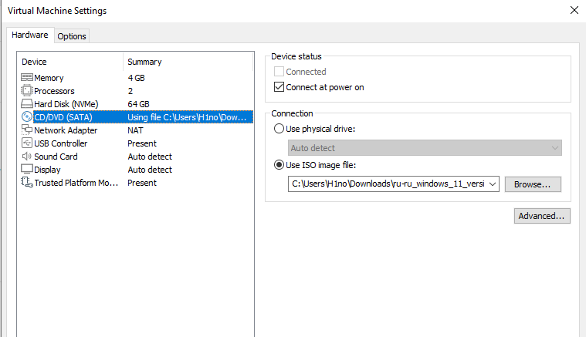

Рисунок 1 – Параметры виртуальной машины

Запустим виртуальную машину и увидим окно установки Windows (Рисунок 2).

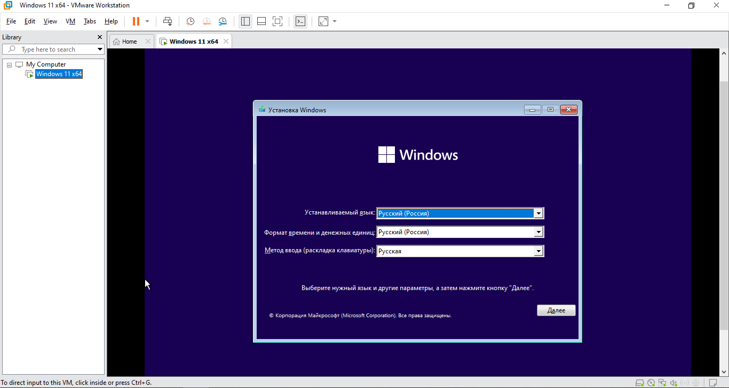

Рисунок 2 – Запуск ВМ и начало установки

Следуем всем уже привычным действиям в мастере установки ОС Windows шаг за шагом, ожидая в процессе подготовку и установку необходимых компонентов (Рисунок 3).

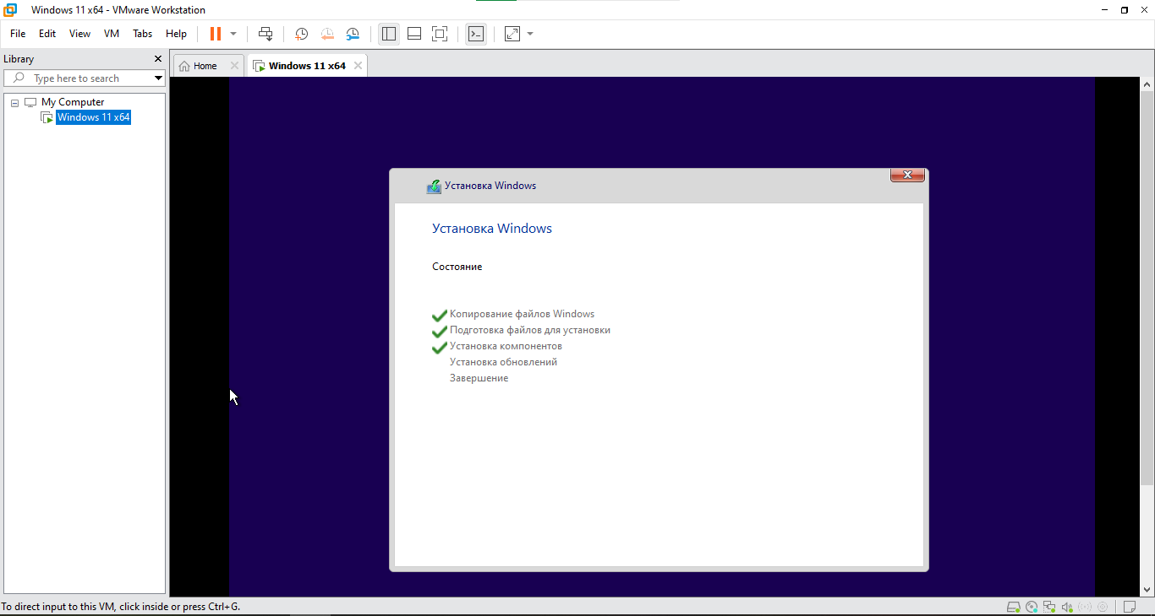

Рисунок 3 – Процесс установки Windows 11

После установки, подготовки всех компонентов и перезагрузок, виртуальная машина запустится с установленной нами Windows 11. Далее также привычные настройки: указывается регион, название ПК и т.д. В итоге после всех действий попадаем на рабочий стол системы (Рисунок 4).

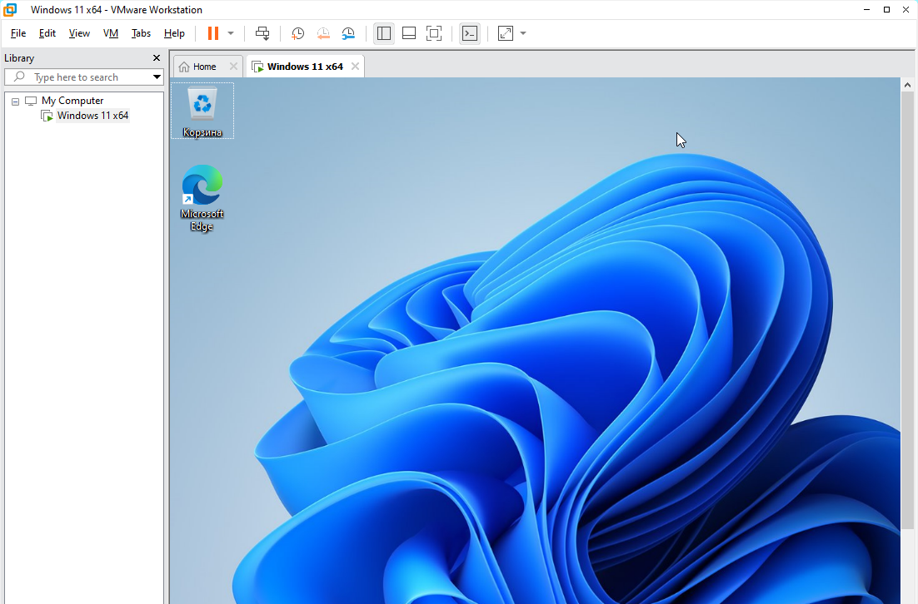

Рисунок 4 – Установленная ОС

Теперь выполним некоторые настройки операционной системы на виртуальной машине. Для начала создадим учетную запись. Можно выбрать учетную запись локальную или Майкрософт. Выберем учетную запись Майкрософт, так как есть уже зарегистрированный аккаунт и это гораздо удобнее, например, с ее помощью можно сохранять персональные настройки системы пользователя (Рисунок 5).

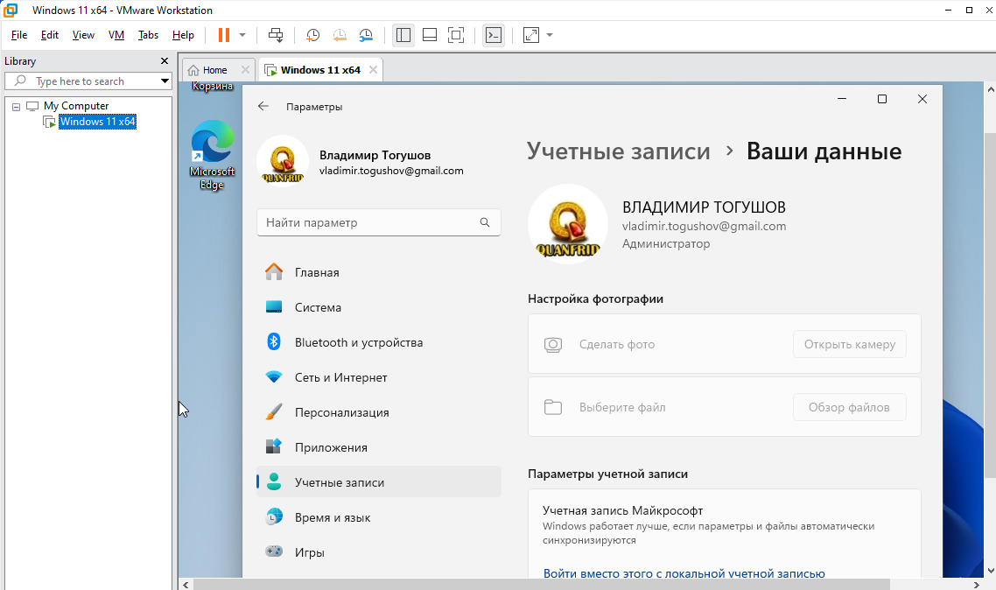

Рисунок 5 – Учетная запись пользователя

Подключение к интернету на виртуальной машине настроилось автоматически от хостовой машины, поэтому можем сразу идти дальше.

Далее скачаем и установим необходимые при первоначальной настройке системы драйвера, библиотеки и обновления. Все это можно сделать в Центре обновления Windows (Рисунок 6).

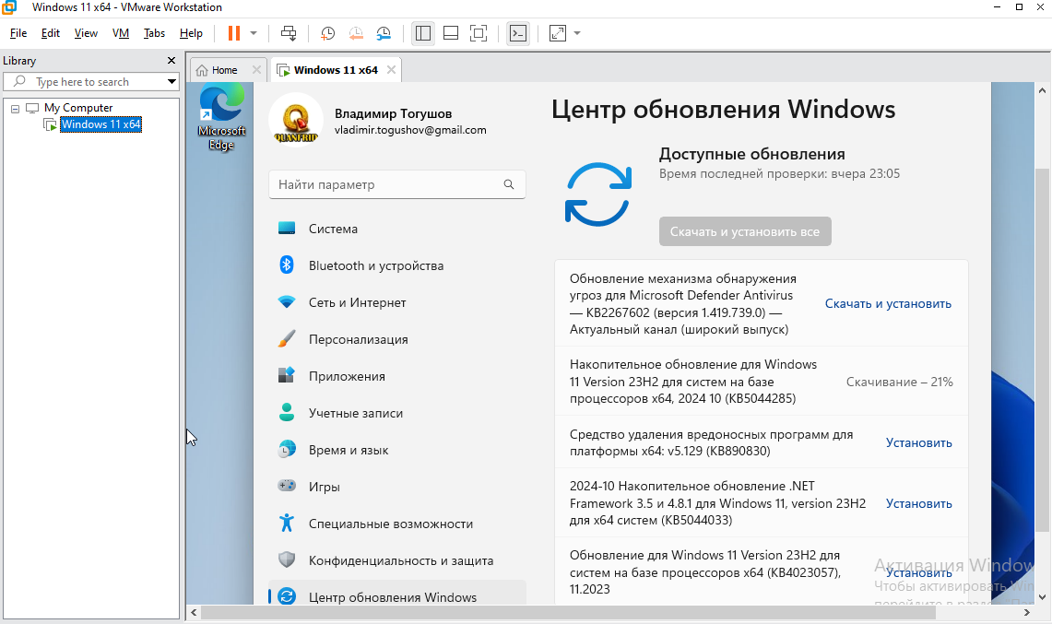

Рисунок 6 – Установка драйверов и обновлений в Центре обновления Windows

Также установим отдельно библиотеку Microsoft Visual C++, которая может быть полезна (Рисунок 7).

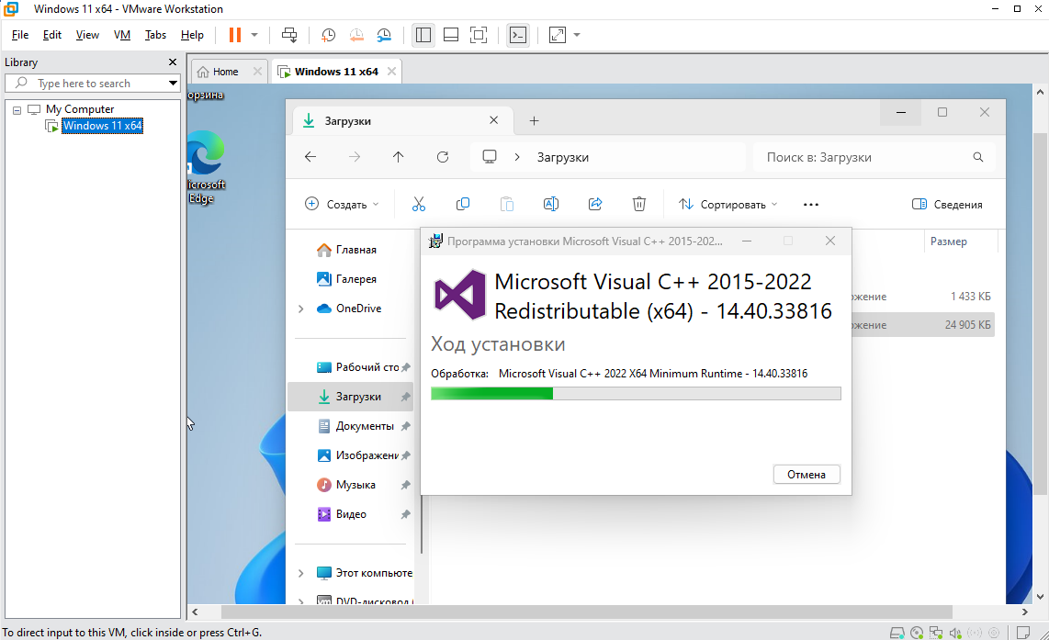

Рисунок 7 – Установка Microsoft Visual C++

Затем можем выполнить настройки персонализации, даты, времени, раскладки и т.д. (Рисунок 8-9)

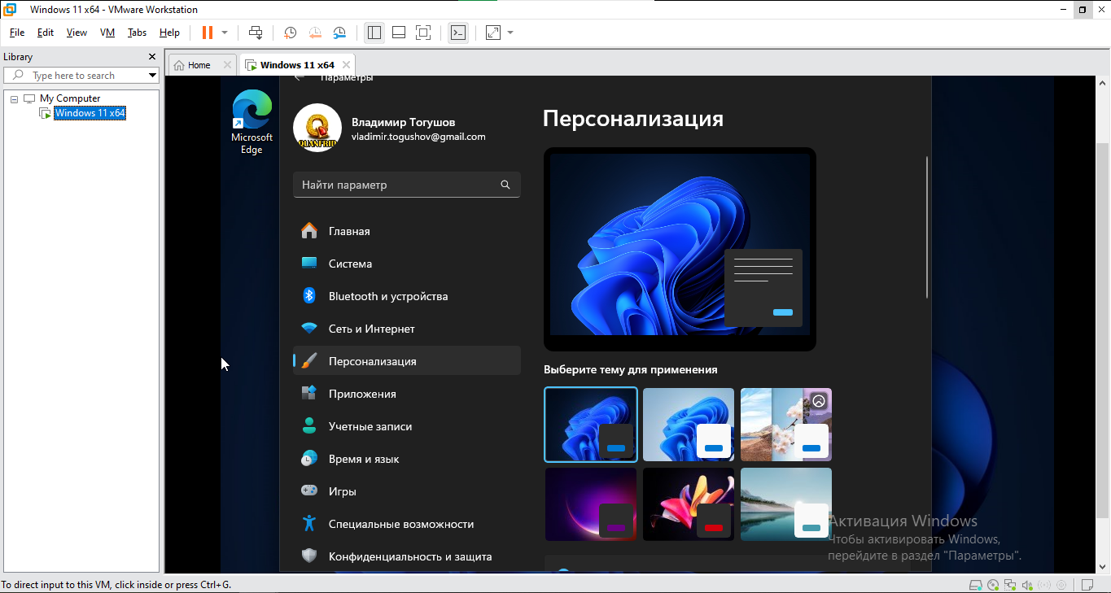

Рисунок 8 – Настройка цветовой темы системы

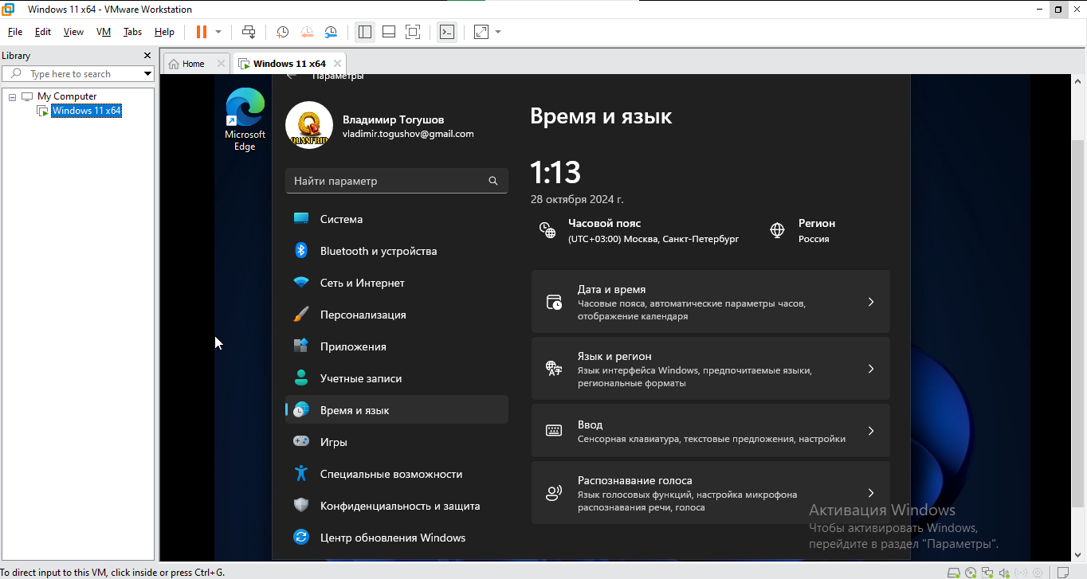

Рисунок 9 – Настройки времени и языка

Перейдем к настройке возможности подключения внешних носителей к нашей системе.

Сделать это можно следующим образом: подключив наше устройство, например флешку, в окне VMWare выберем раздел «VM» далее «Removable devices», выбираем нашу флешку и нажимаем «Connect» (Рисунок 10).

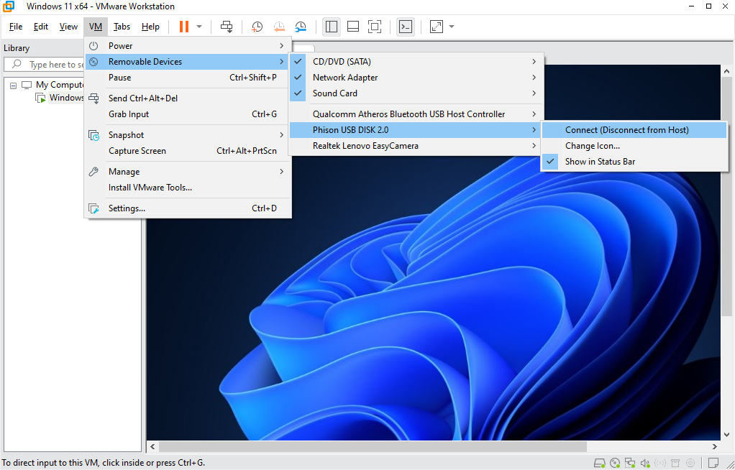

Рисунок 10 – Подключение внешних носителей

Теперь выбранный накопитель будет подключен к системе и виден в проводнике (Рисунок 11).

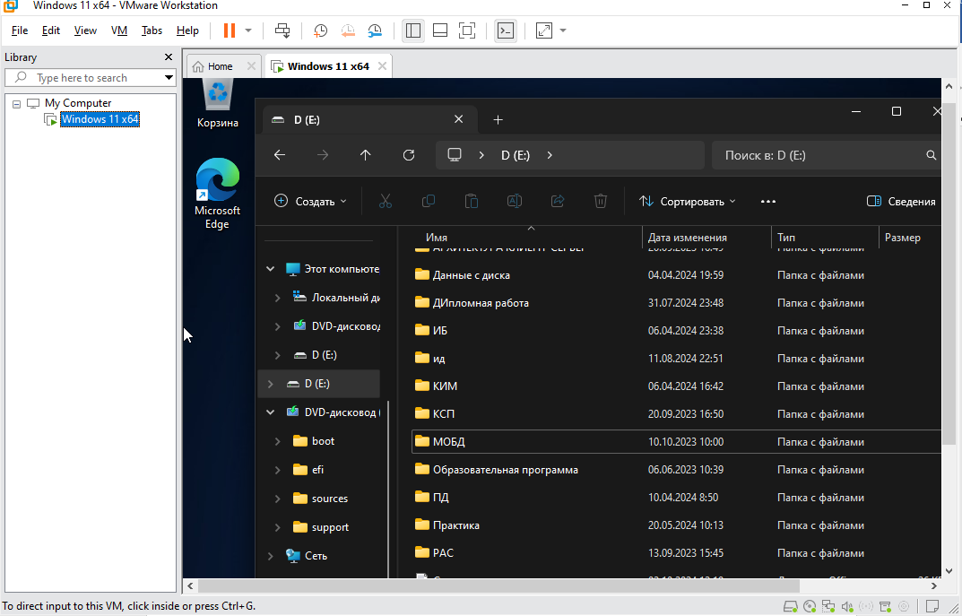

Рисунок 11 – Подключенный внешний накопитель

Создадим на хостовой машине общую папку для хранения и обмена файлами с виртуальной машиной. Далее переходим в настройки виртуальной машины (предварительно, ее придется выключить) и выберем раздел «Shared Folders» ставим флажок на «Always enabled» и по кнопке «Add…» указываем путь до уже созданной папки на хостовой машине (Рисунок 12).

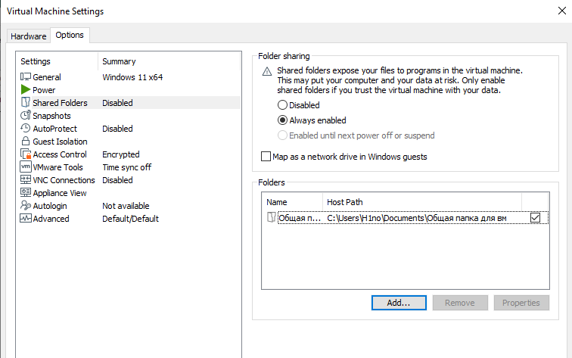

Рисунок 12 – Добавление общей папки

Запустим снова виртуальную машину и в разделе «VM» выберем установить VMware Tools, после установки, перейдем в проводнике в раздел «Сеть» и включим сетевое обнаружение и общий доступ к файлам. Проверим, что папка появилась и можно создавать и вносить изменения в файлы. Создадим текстовый файл на виртуальной машине, а отредактируем его на хостовой (Рисунок 13-14).

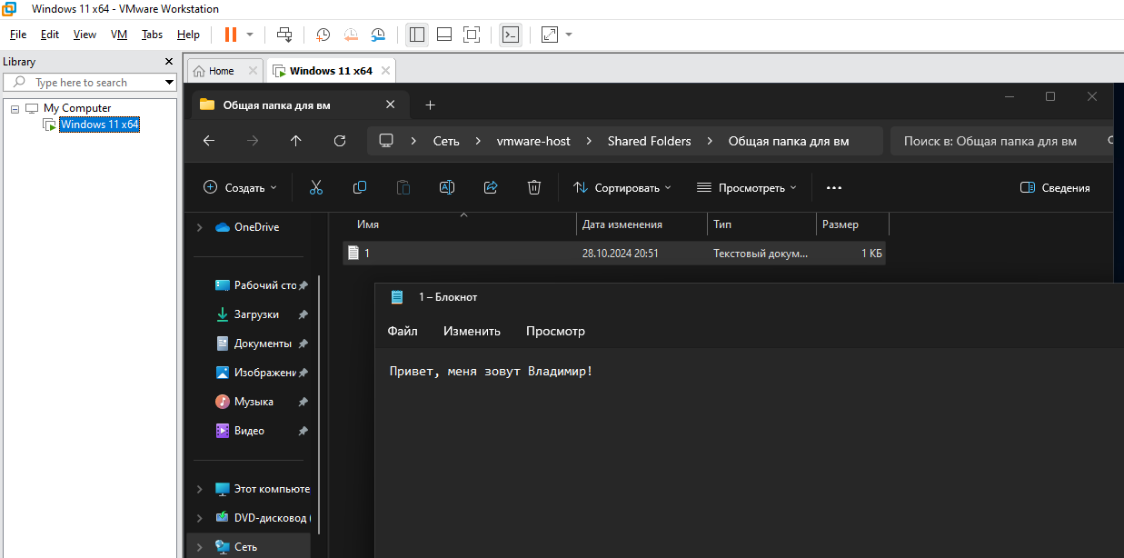

Рисунок 13 – Создание файла на виртуальной машине

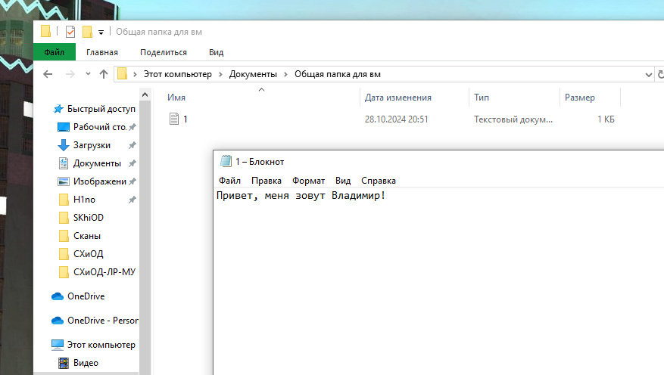

Рисунок 14 – Редактирование файла на хостовой машине

В процессе выполнения установки операционной системы и ее настройки, проблемных вопросов не возникло. Единственное, из-за достаточно слабых технических характеристик хостовой машины (ноутбука) возникали лаги и подвисания, поэтому были моменты длительного ожидания в процессе всех этих действий.

Контрольные вопросы:

1) Краткий сравнительный анализ операционных систем на базе Windows и Linux?

- Кастомизация. В Linux пользователь может изменять практически всё, начиная от интерфейса и заканчивая ядром. В Windows эта возможность крайне ограничена.

- Скорость работы. Linux, как правило, более производителен, чем Windows. Он эффективнее использует вычислительные ресурсы, быстрее выполняет задачи на слабом оборудовании.

- Персонализация. Windows предоставляет ряд возможностей для изменения внешнего вида интерфейса. Linux предлагает бесконечные варианты персонализации, начиная от тем оформления и заканчивая компоновкой окон и даже полной сменой интерфейса.

- Безопасность. Linux славится хорошим уровнем безопасности за счёт разнообразия в структуре среди дистрибутивов и активной работы сообщества над устранением дыр. Windows — проприетарная ОС, поэтому политика защиты личных данных пользователей устанавливается Microsoft.

- Обновления. Windows имеет централизованную систему обновлений, что облегчает управление ими для пользователя. В Linux обновления управляются менеджерами пакетов.

- Совместимость. Windows поддерживает больше приложений и оборудования.

2) Создание общей папки для виртуальной машины.

Для создания общей папки в VMware Workstation:

1. Предварительно создаем папку в хостовой ОС.

2. В VMware, в настройках виртуальной машины перейдем на вкладку «Options».

3. Далее кликнем на строку «Shared Folders» и выберем пункт «Always enabled»: так мы сможем работать с папкой и с хостовой, и с гостевой ОС. Затем нажмем на кнопку «Add…»  и в появившемся окне нажмем «Next».

4. Заполним поля: Host Path — путь до общей папки; Name — название общей папки. Затем нажмем «Next».

5. Отметим флажком пункт «Enable this share» и сохраняем изменения.

3) Создание сетевого диска для доступа к общей папке для виртуальной машины.

Для VMware:

1. На запущенной виртуальной машине выберем вкладку «VM» и нажмем «Install VMware Tools» для установки данного пакета.

2. Выполняем шаги мастера установки до ее завершения.

3. После установки «VMware Tools» будет предложено перезагрузить виртуальную машину. Соглашаемся.

4. После перезагрузки виртуальной машины идем в «Компьютер», далее выбираем «Сеть» и щелкаем по "Сетевое обнаружение и общий доступ к файлам отключен. Сетевые компьютеры и устройства не видны. Щелкните для изменения"

5. Выбираем «Включить сетевое обнаружение и общий доступ к файлам».

6. В данном окне должна появится папка «vmware-host» в ней папка «Shared Folders», а в ней, соответственно, наша созданная общая папка для хостовой и виртуальной машин.

4) Режимы сетевого подключения для гостевой машины. Краткое описание.

В VMware есть три режима сетевого подключения для гостевой машины:

1. Bridged (VMnet0). Виртуальная машина подключается к сети, используя физический сетевой адаптер хоста. Она получает доступ к той же сети, к которой подключен физический компьютер. Хостовая и гостевая операционные системы имеют уникальные MAC и IP адреса.

2. Host-only (VMnet1). Соединяет гостевую виртуальную машину и хостовый компьютер, образуя частную сеть. При этом типе подключения виртуальная машина не имеет доступ к локальной сети и Интернету. Для назначения TCP/IP параметров используется DHCP-служба.

3. NAT (VMnet8). Связь между виртуальной машиной и хостом осуществляется по частной сети. Виртуальная машина не имеет собственного IP адреса внешней сети. Тем не менее, она может подключаться к компьютерам из внешней сети по стандартному протоколу TCP/IP. При этом виртуальная машина использует IP и MAC адреса физического компьютера.

5) Дополнительные пакеты, надстройки для виртуальных машин. Краткое описание.

Некоторые дополнительные пакеты и надстройки для виртуальных машин и их краткое описание:

1. VMware Tools. Набор служб и компонентов для лучшего управления и удобного взаимодействия пользователей с гостевыми операционными системами в продуктах VMware. С их помощью можно копировать прямо в виртуальную машину файлы и буфер обмена, эмулировать в расширенном режиме оборудование, а также заглушать систему и видеть IP-адреса гостевых систем прямо из интерфейса VMware.

2. qemu-guest-agent. Демон-помощник, который устанавливается в гостевой системе. Используется для обмена информацией между хостом и гостем, а также для выполнения команд в гостевой системе.

3. VirtualBox Extension Pack. Бинарный пакет, который расширяет функциональность VirtualBox. Добавляет поддержку устройств USB 2.0 и USB 3.0, а также возможность подключать веб-камеру хоста к гостевой машине.